泉州师院教职工三人篮球比赛规程

一、时间、地点：2015年10月22日下午开始，在陈伟利体育馆举行。
二、参加单位：各分工会
三、参加人员：各单位每队可报名3—5人（上场队员为3人）
四、竞赛规则：
比赛分上、下半时，每半时各10分钟，比赛中场休息时间为2分钟。
比赛允许暂停一次，时间为30秒，但不允许在每节的最后一分钟要求暂停，每半时比赛仅剩一分钟时计时员宣布时间。
只有暂停及遇有球员受伤情况下方可停表，比赛双方均不得通过各种手段有意拖延比赛时间，否则有权处以剥夺进攻资格，记一次技术犯规，扣除２分等处罚。
比赛开始，双方以掷硬币的形式选取发球权。
比赛开始和投篮命中后，均在发球区（中圆弧线后）掷球入场，算做发球。
每次投球命中后，由对方发球。所有犯规违例及界外球均在发球区发球，发球队员必须将球传给队友，不能直接投篮或运球，否则处以违例。
守方因攻方进攻未果而获得进攻资格时，必须迅速将球运（传）出３分线外，方可组织反攻，否则判违例。
攻方抢到篮板球，则可以继续投篮，不需要将球转移至３分线外。
24秒违例的规则改为20秒。
对方争球时，争球队员分别站在罚球线上跳球。
比赛中，每个队员允许3次犯规，第4次犯规出场。任何队员被判夺权犯规，则取消该队比赛资格。
每个队的前5次犯规中，凡对正在投篮动作的队员犯规：如投中，记录得分，对方个人及全队犯规次数，不追加罚球，由守方发球；如投篮不中，则判给攻方1次罚球加一次发球权（一罚一掷）。
每个队出现第六次犯规，如被侵犯队员沒有作投篮动作或已作出投篮动作但没有得分，则执行两次罚球，并在第二次罚球时抢篮板，如两罚皆中，由犯规方发球；如被侵犯队员已作出投篮动作且得分，则追加罚球一次，不论罚中与否，均由犯规方发球。
只能在死球的情况下进行替换。
比赛时间终了，如出现平局，则以一对一依次罚球的形式决胜，某队领先1分即为胜方，比赛结束。
比赛中应绝对服众裁判，以裁判员的判罚为最终决定。
其余规则参照国际篮联颁布的最新篮球规则执行。
五、比赛办法：
第一阶段分组循环，第二阶段各组取前两名交叉赛决1—4名，各组的三、四名交叉赛决5—8名。
六、未尽事宜，另行通知。
比赛日程表

日期 | 时间 | 组别 | 比赛队 | 地点
十月二十二日（周四） | 16：30 | 青年A | 美设——化生 | 1号场
十月二十二日（周四） | 17：00 | 青年A | 应科1队——机关 | 1号场
十月二十二日（周四） | 16：30 | 青年B | 应科2队——体院 | 2号场
十月二十二日（周四） | 17：00 | 青年B | 资环——图书馆 | 2号场
十月二十二日（周四） | 16：30 | 中年 | 美设——应科 | 3号场
十月二十二日（周四） | 17：00 | 中年 | 化生——机关 | 3号场
十月二十三日（周五） | 16：30 | 青年A | 化生——应科1队 | 1号场
十月二十三日（周五） | 17：00 | 青年A | 美设——机关 | 1号场
十月二十三日（周五） | 16：30 | 青年B | 体院——资环 | 2号场
十月二十三日（周五） | 17：00 | 青年B | 应科2队——图书馆 | 2号场
十月二十三日（周五） | 16：30 | 中年 | 体院——应科 | 3号场
十月二十三日（周五） | 17：00 | 中年 | 美设——化生 | 3号场
十月二十九日（周四） | 16：30 | 青年A | 美设——应科1队 | 1号场
十月二十九日（周四） | 17：00 | 青年A | 机关——化生 | 1号场
十月二十九日（周四） | 16：30 | 青年B | 应科2队——资环 | 2号场
十月二十九日（周四） | 17：00 | 青年B | 图书馆——体院 | 2号场
十月二十九日（周四） | 16：30 | 中年 | 体院——机关 | 3号场
十月二十九日（周四） | 17：00 | 中年 | 应科——化生 | 3号场
十月三十日（周五） | 16：30 | 青年 | A1——B2 | 1号场
十月三十日（周五） | 17：00 | 青年 | A2——B1 | 1号场
十月三十日（周五） | 16：30 | 青年 | A3——B4 | 2号场
十月三十日（周五） | 17：00 | 青年 | A4——B3 | 2号场
十月三十日（周五） | 16：30 | 中年 | 体院——化生 | 3号场
十月三十日（周五） | 17：00 | 中年 | 机关——美设 | 3号场
十一月五日（周四） | 16：30 | 青年 | A1B2（负）—A2B1（负）决3、4名 | 1号场
十一月五日（周四） | 17：00 | 青年 | A1B2（胜）—A2B1（胜）决1、2名 | 1号场
十一月五日（周四） | 16：30 | 青年 | A3B4（负）—A4B3（负）决7、8名 | 2号场
十一月五日（周四） | 17：00 | 青年 | A3B4（胜）—A4B3（胜）决5、6名 | 2号场
十一月五日（周四） | 16：30 | 中年 | 体院——美设 | 3号场
十一月五日（周四） | 17：00 | 中年 | 机关——应科 | 3号场
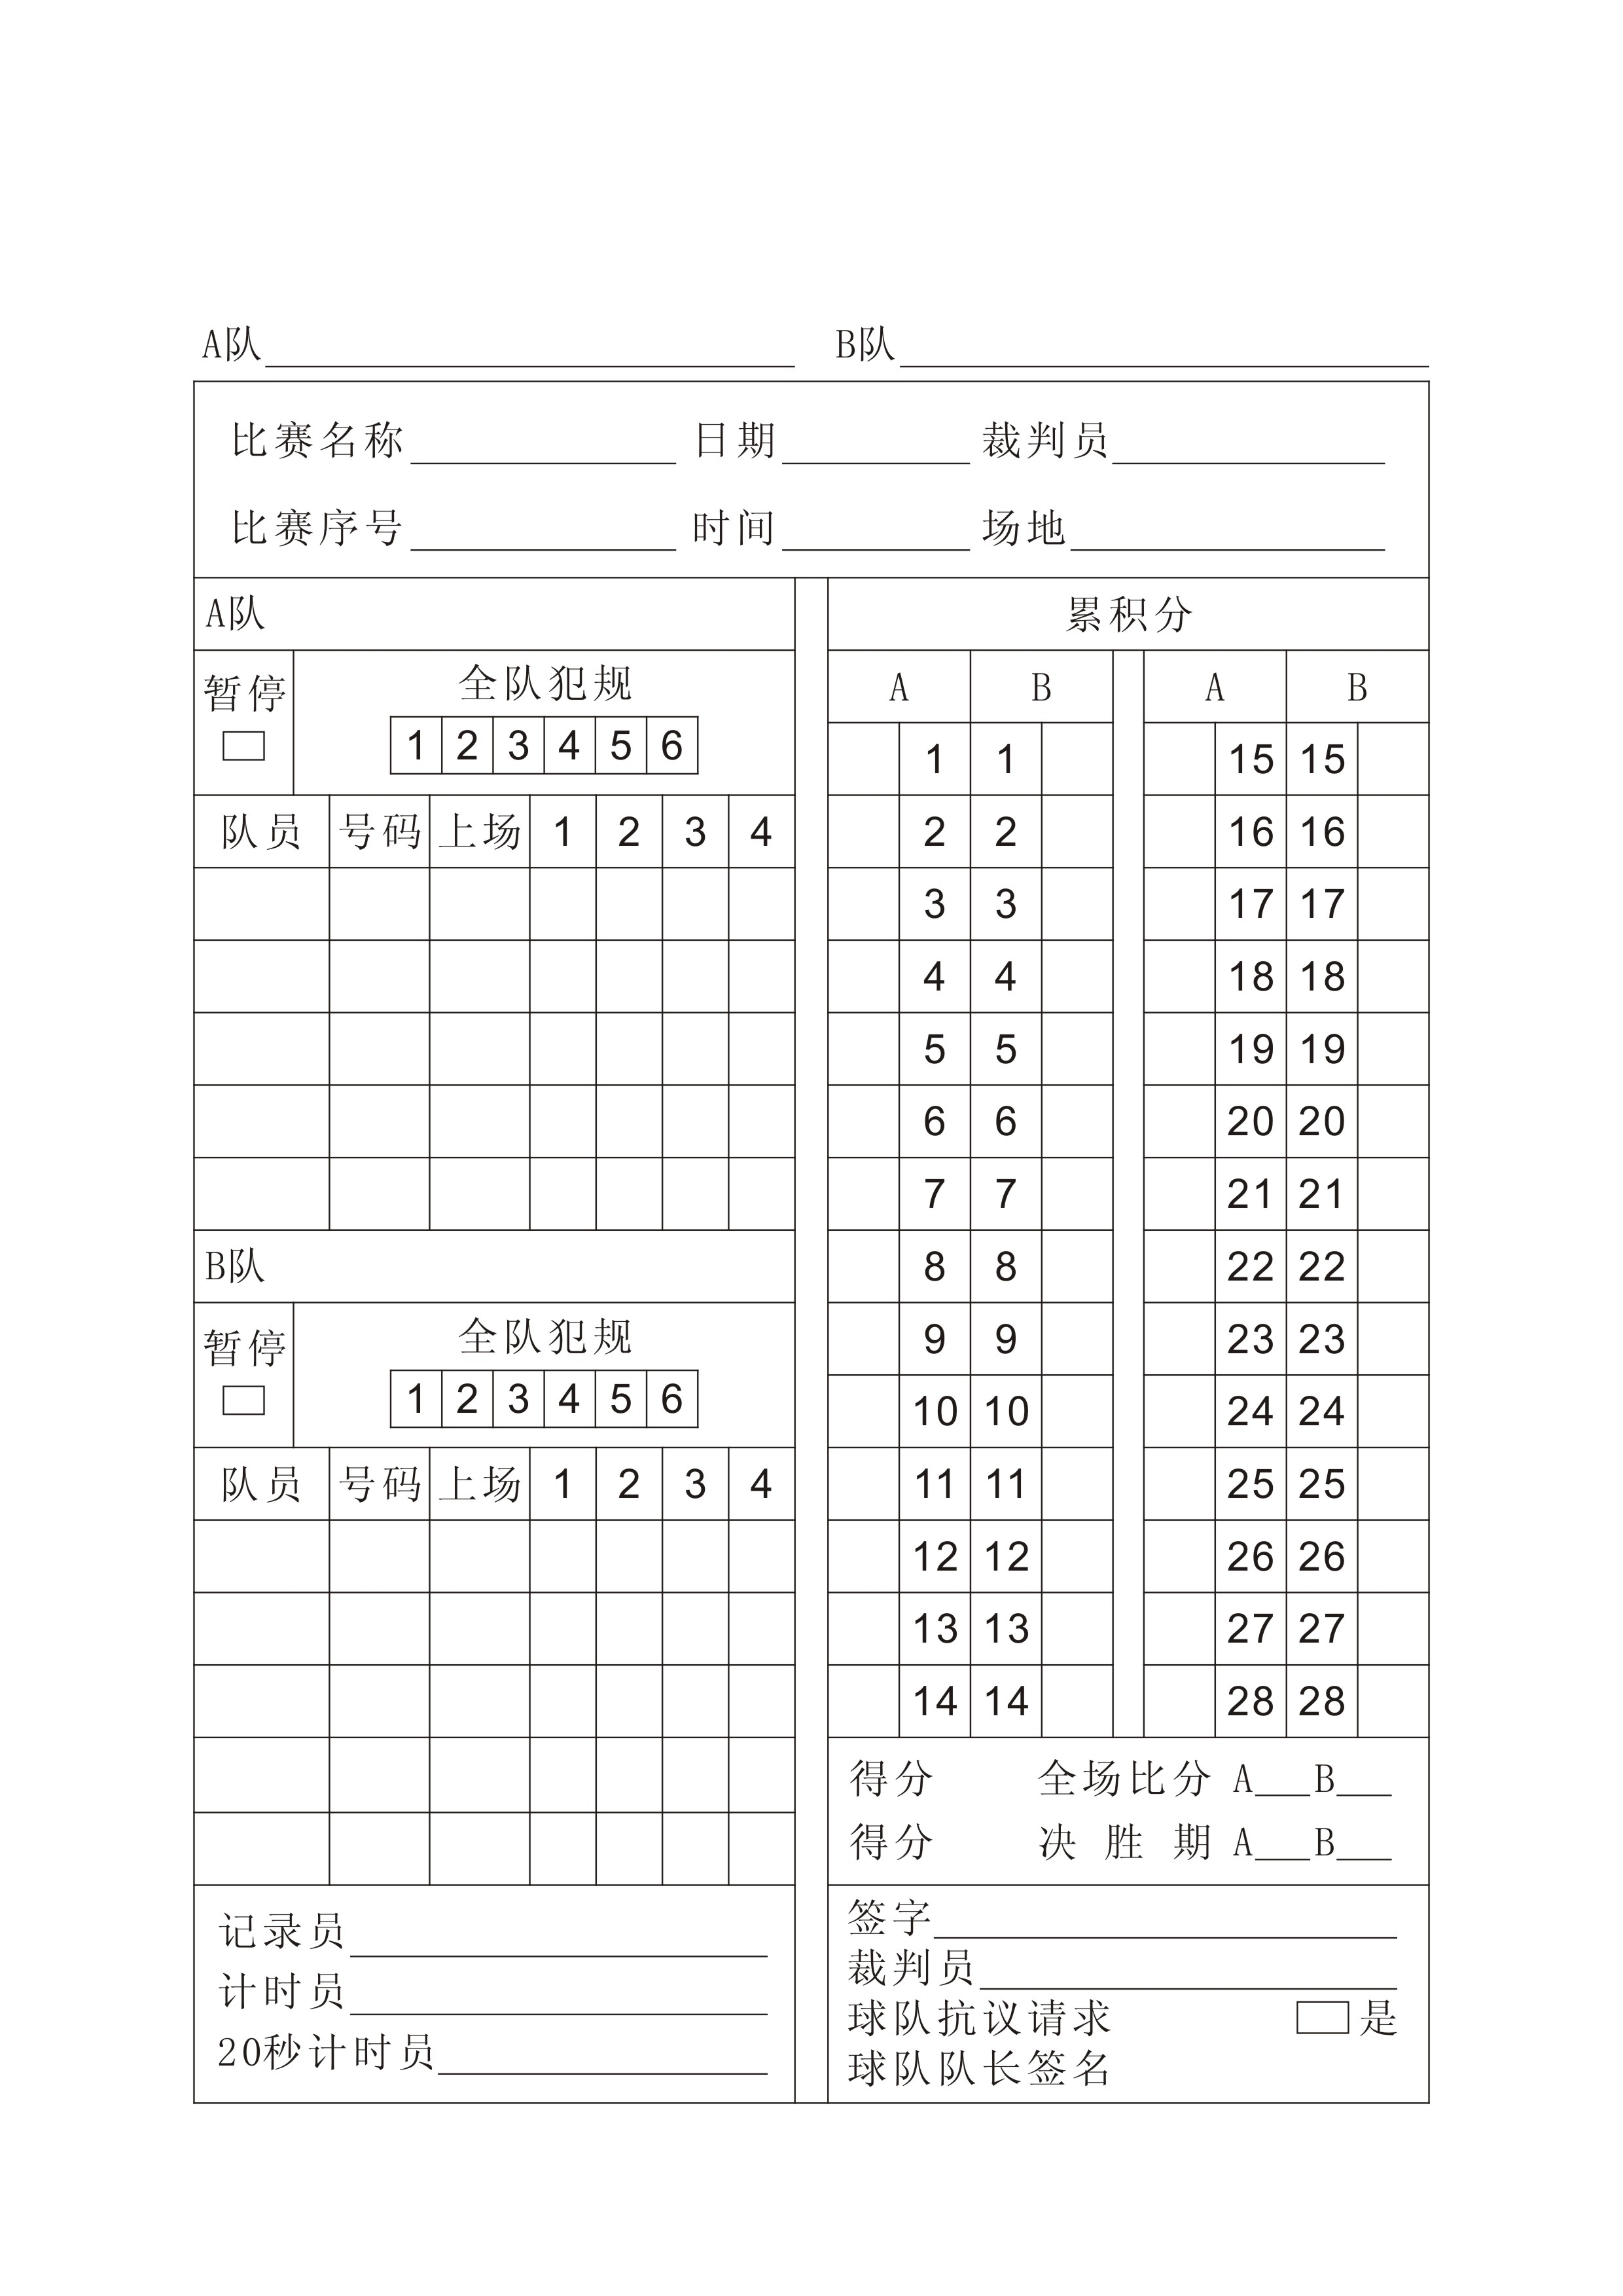
三对三篮球比赛记录表

